**Reflexionsbogen**

## **1) Time-Line-Arbeit**

*Reflektieren Sie für sich über Ihre Vergangenheit, die Gegenwart und Ihre Zukunft und tragen Sie diese in Ihre Grafik ein.*

Vergangenheit: Woher komme ich? Was bringe ich mit? 🡪 Schulbildung, Ausbildung, Studium, …

Gegenwart: Was mache ich im Moment? 🡪 Studium, Beruf, Arbeit, Ehrenamtliches, familiäre Situation, …

Zukunft: Wo will ich hin? Was möchte ich in der Zukunft erreichen? Welche Wege wären möglich? 🡪 Hierbei sind unterschiedliche Wege möglich.

Welche Vision habe ich von mir in 5, 10 oder auch 15 Jahren? Wo stehe ich?

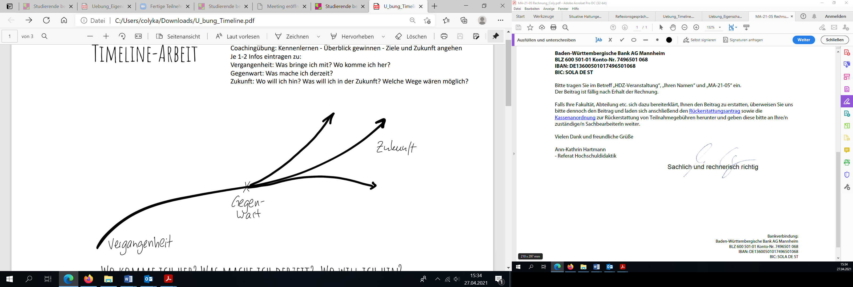*Nutzen Sie diese Übung als Chance für sich und Ihre weitere Entwicklung!*

## **2) Wählen Sie drei Eigenschaften aus, die Sie gut beschreiben.**

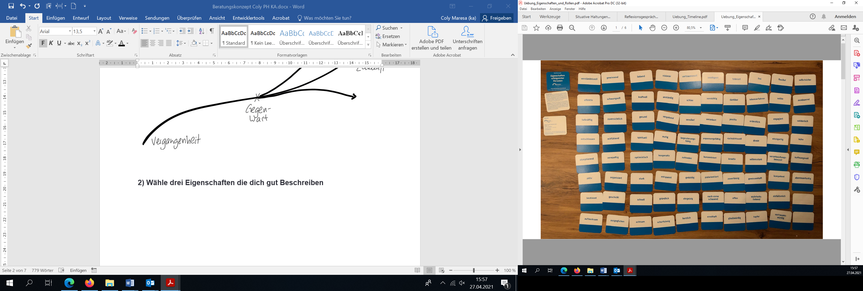

Welche Vorteile bringen diese Eigenschaften für mich als zukünftige Lehrperson mit sich?

* 1. Meine erste Eigenschaft

Notieren Sie die Vorteile dieser Eigenschaft für Sie als Lehrkraft.

* 2. Meine zweite Eigenschaft

Notieren Sie die Vorteile dieser Eigenschaft für Sie als Lehrkraft.

* 3. Meine dritte Eigenschaft

Notieren Sie die Vorteile dieser Eigenschaft für Sie als Lehrkraft.

Könnte(n) eine oder mehrere dieser Eigenschaft(en) in der Schule auch eine Herausforderung darstellen? Könnte(n) die Eigenschaft(en) von SuS/ Kolleg*innen ausgenutzt werden?

* Eigenschaft

Notieren Sie evtl. Herausforderungen dieser Eigenschaft für Sie als Lehrkraft.

* Eigenschaft

Notieren Sie evtl. Herausforderungen dieser Eigenschaft für Sie als Lehrkraft.

## **3) Machen Sie sich zu folgenden Fragen Gedanken und notieren Sie diese.**

* Aus welchem Grund habe ich mich für das Lehramtsstudium entschieden?

*Notieren Sie gerne mögliche Vorbilder aus Ihrer Biografie/Literatur/Film etc.*

Zur Texteingabe hier klicken oder tippen.

* Hatte ich bereits in meinem Freundes- und Familienkreis Lehrpersonen und damit eine Ahnung, was im Studium auf mich zukommt?

Zur Texteingabe hier klicken oder tippen.

* Mit welchen Hürden hatte ich während des Studiums zu kämpfen? Woran lag dies? Wie habe ich es geschafft, einzelne oder gar alle bereits zu meistern?

Zur Texteingabe hier klicken oder tippen.

*In den letzten beiden Semestern haben Sie viele wichtige Schritte auf dem Weg zur Lehrkraftzurückgelegt. Unter anderem haben Sie: das OSA durchlaufen, das Orientierungspraktikum mit Vor- und Nachbereitung absolviert, ein Portfolio verfasst und mindestens zwei Kompetenzworkshops besucht.*

Kurze Denkpause: Wenn ich auf all das zurückblicke, was ist mir in Bezug auf das LA-Studium besonders hängen geblieben?

* Fand ich die Filme des OSA für mich und mein Studium bereichernd?

Wählen Sie:

* + Wenn ja, wie haben sie mich beflügelt?

Zur Texteingabe hier klicken oder tippen.

* + Wenn nein, wie müssten die Filme als Hilfe und Unterstützung sein? Haben mir wichtige Themen gefehlt?

Zur Texteingabe hier klicken oder tippen.

* Welche Workshops habe ich besucht und waren diese so aufgebaut, dass ich die Inhalte für mich und/oder mein Studium nutzen können?

Zur Texteingabe hier klicken oder tippen.

* Aus welchen Gründen habe ich mich ehrlicherweise für die Workshop-Themen entschieden? (z.B. abarbeiten, zeitlich passend, Interesse, Kompetenzzuwachs, Schwäche, neues Lernfeld, …)

Zur Texteingabe hier klicken oder tippen.

* Würde ich dieselben nochmal wählen?

Wählen Sie:

* Was möchte ich abschließend noch zu KAiAC-T sagen?

Zur Texteingabe hier klicken oder tippen.

## **4) Zukunftsperspektive**

*Wählen Sie eine oder mehrere der folgenden Fragen:*

1. Angenommen, Sie säßen am KIT in der Hochschulleitung und hätten einen riesigen Batzen Geld zur Verfügung, um die Studienordnung zu ändern. Was wäre Ihr Vorschlag, das LA-Studium im Bachelor zu verbessern?
2. Mit welcher Farbe würden Sie Ihr Bachelorstudium „anmalen“ und warum?
3. Was bringen Sie Besonderes mit, dass Ihre Traumschule ausgerechnet Sie später als Lehrkraft unbedingt anstellen sollte?

Wählen Sie eine der Aufgaben:

Zur Texteingabe hier klicken oder tippen.

## **5) Kompetenzraster-Analyse**

*Nehmen Sie das beigefügte Kompetenzraster zur Hand, kramen Sie Ihre Portfoliobewertung raus und schätzen Sie sich ehrlich ein:*

* Auf welcher Stufe stehe ich bei welcher Kompetenz?
* Wo stand ich vor einem Jahr?
* Welche Kompetenzen konnte ich schon trainieren?
* Welche Kompetenzen möchte ich gezielt weiterentwickeln?

**Ziele laut Kompetenzraster:**

**Am Ende des Bachelorstudiengangs kann ich**

1. mich mit meiner Persönlichkeit als zukünftige Lehrkraft sehen;
2. meine Zeit, meine Aufgaben, meine Hobbies und Pflichten entsprechend meiner Kapazitäten selbst effektiv organisieren;
3. erkennen, dass ich mich persönlich in verschiedenen Bereichen weiterentwickelt habe;
4. Ziele und Maßnahmen benennen, die ich im Masterstudium am KIT ausbauen und fördern möchte, um das Niveau meiner Kompetenzen zu steigern.